Приложение 4 к положению

Условия проведения номинации «Следование по линии Arduino»

В этой номинации, участникам необходимо подготовить автономного робота, изготовленного самостоятельно и способного проехать по чёрной линии от места старта до места финиша. При этом робот должен преодолеть ряд препятствий.
1. Условия соревнования
За кратчайшее время робот, следуя черной линии, должен добраться от места старта до места финиша, преодолевая при этом ряд препятствий.
Соревнование состоит из серии заездов всех роботов, допущенных
к прохождению трассы. Заездом является попытка одного робота проехать трассу. На прохождение трассы дается максимум 3 минуты.
Робот будет дисквалифицирован в заезде если:
- потеряет линию более чем на 5 секунд;
- «срежет» траекторию движения;
- во время заезда участник коснется робота или элементов трассы.
Если участник не удовлетворен результатом заезда, он объявляет
его «попыткой». В зачет идет время, показанное участником и объявленное «результат». Отсчет зачетного времени начинается при пересечении стартовой линии роботом, после объявления старта участником. Очередность заездов определяется жеребьевкой. Робот каждого участника должен пройти 2 - 3 круга. (решение будет вынесено жюри после тренировочных заездов)
2. Робот
Максимальные габаритные размеры робота: 250 мм * 200 мм * 200 мм. Вес снаряженного робота – не более 2.5 кг.
Принцип передвижения робота не ограничен и может быть любого типа: колесный, гусеничный, шагающий, ползающий и др. Робот должен быть автономным, дистанционное управление не допускается. Робот
не должен отрицательно воздействовать на трассу (рвать, резать, пачкать, царапать и др.). Запрещается применять дополнительные средства для увеличения сцепления с трассой (липкие, вакуумные и др.).
Программа управления (прошивка) разрабатывается участником самостоятельно, ограничения не накладываются, алгоритм и среду программирования участник выбирает сам, исходя из своих знаний, умений и желания. При сомнениях в авторстве программы управления (прошивки), жюри может провести краткое собеседование с участником по основам радиоэлектроники, механики и программирования. По результатам которого принимается решение о допуске (недопуске) участника к заездам.
Использовать узлы и детали конструктора LEGO или аналогичных ему не допускается!
Конструкция робота должна базироваться на микроконтроллерах семейства ATMega, ATTiny (платах Arduino) и иметь в своем составе ИК (IR) датчики линии.

3. Трасса
Трасса имеет примерную длину до 8м и содержит элементы «Поворот», «Перекресток» и линию «Старт - Финиш». Цвет фона трассы – белый. Цвет линии – черный матовый.

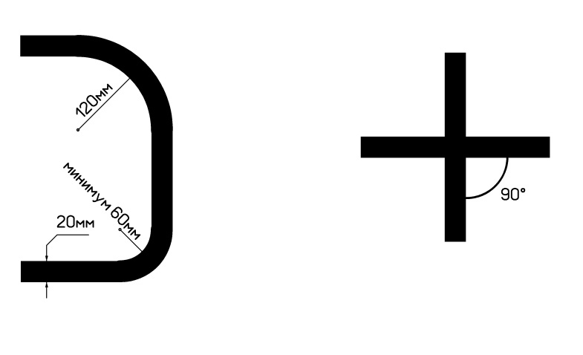
6. Правила отбора победителя
Победителем является участник, показавший минимальное время прохождения трассы.
Если участники имеют одинаковое время, то для них может быть назначена дополнительная попытка.

